Obair Bhaile na seachtaine (Seachtain 11)

Gaeilge

Litriú (Botúin choitianta sa scríbhneoireacht)
Dé Luain | Dé Máirt | Dé Céadaoin | Déardaoin
bhuaigh | tar éis | i ndáiríre | is breá
cluiche | ina dhiaidh | ar ais | greannmhar
taobh | i ndiaidh | liom | chomh

Léitheoireacht
Dé Luain: (21) Deirdre agus Naoise
Dé Máirt: (22) Balor na Súile Nimhe
Dé Céadaoin: (23) Litir ghearáin chuig Daidí na Nollag
Ar fad ar fáil ag: https://www.cogg.ie/taisce-tuisceana/
Déardaoin: E-leathanach na seachtaine (Uimh. 366)
Ar fáil ag: https://www.maynoothuniversity.ie/froebel-department-primary-and-early-childhood-education/eleathanach

Foghlaim
Na Briathra Neamhrialta san Aimsir Láithreach – briathar amháin gach lá.
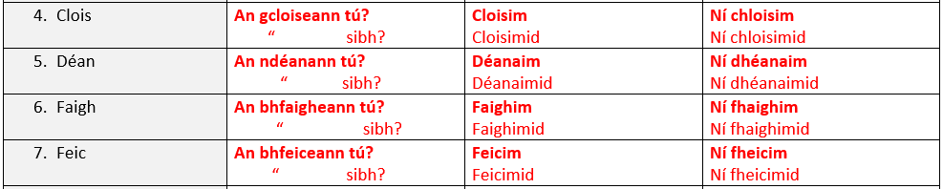
English

Spellings
Spellbound: Blocks 37-40 (one block each day)
Reading
Read at Home: week 11 (one piece of text each day)

Written work
Spellbound: week 11 – Exercises 1- 7

Mata

Táblaí
-9 / -10 (féach an leabhrán táblaí)

Obair scríofa
Work it Out: Week 11

